
ОРДЕНА ТРУДОВОГО КРАСНОГО ЗНАМЕНИ
Федеральное Государственное бюджетное образовательное учреждение
высшего образования
«Московский Технический Университет Связи и Информатики»

СПЕЦИАЛЬНОСТЬ 09.03.02
Информационные системы и технологии

Лабораторная работа №6

учебной дисциплины
«Прикладные информационные системы»

Студенческий билет ЗБСТ22319
Выполнил студент
группы БСТ-2252
Виноградов Л.Д.
подпись ФИО студента
Руководитель

подпись ФИО руководителя

Москва 2026 г.

Содержание
Цель работы: 3
Задачи работы: 3
Ход работы: 3
Вывод: 9

Цель работы:
Получить навыки организации авторизации пользователя в Django, научиться выполнять вход и выход из системы, обрабатывать данные формы логина и ограничивать доступ к отдельным страницам сайта для неавторизованных пользователей.

Задачи работы:
В ходе выполнения лабораторной работы нужно было:
- создать страницу входа пользователя на сайт;
- разработать форму ввода логина и пароля;
- написать представление для проверки данных пользователя;
- организовать вход пользователя с помощью механизмов Django;
- реализовать выход пользователя из системы;
- добавить ссылки входа и выхода на страницы сайта;
- сделать так, чтобы страница создания статьи была доступна только после входа;
- проверить корректность работы авторизации и выхода из аккаунта.

Ход работы:
Для реализации системы входа и выхода пользователей на сайте необходимо описать две view-функции: user_login и user_logout. Функция user_login отвечает за процесс аутентификации: если поступает POST-запрос, из него извлекаются данные пользователя (username и password), при этом к логину применяется метод .strip() для удаления случайных пробелов. Далее вызывается встроенная функция Django authenticate(), которая проверяет соответствие введенных данных записям в базе данных. Если пользователь не найден (переменная user равна None), в словарь form записывается сообщение об ошибке «Неверный логин или пароль» и страница login.html рендерится повторно с сохранением введенных данных. В случае успешной проверки вызывается функция login(), которая создает сессию для пользователя, после чего происходит перенаправление на страницу архива. Если же запрос пришел методом GET, функция просто отображает пустую форму входа. Вторая функция, user_logout, отвечает за завершение сеанса: она вызывает стандартный метод logout(), удаляя данные пользователя из текущей сессии, и также выполняет редирект на главную страницу или архив.

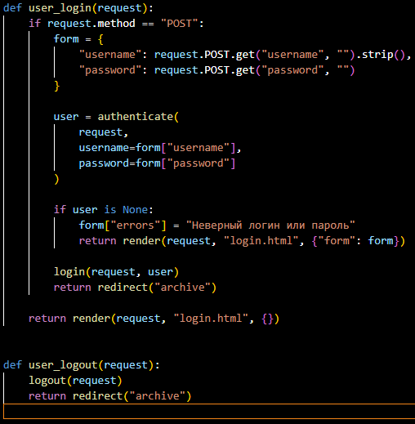
Рисунок 1. Создание view-функции для логина и выхода из аккаунта.

Для визуального отображения страницы входа в систему используется шаблон login.html, в котором в начале файла подключаются статические файлы и специализированный CSS-файл login.css. Основным элементом страницы является форма, работающая через метод POST и защищенная обязательным тегом {% csrf_token %}. В форме определены два ключевых поля ввода: текстовое поле для логина и поле типа password для безопасного ввода пароля; при этом для логина настроен вывод значения {{ form.username }}, чтобы пользователю не приходилось вводить его заново в случае ошибки. Для отправки данных предусмотрена кнопка «Войти». Под формой расположен блок для вывода ошибок {{ form.errors }}, который информирует пользователя о неверных данных. Также в нижней части страницы добавлена навигационная ссылка «Все записи», позволяющая быстро вернуться на главную страницу сайта. Так же опишем CSS стили.

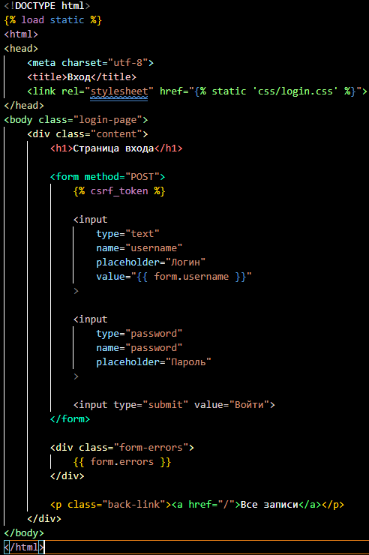
Рисунок 2. Создание шаблона login.html.

Для реализации регистрации новых пользователей создана view-функция user_registration. При поступлении POST-запроса из него извлекаются данные: логин (к которому применяется метод .strip()) и дважды введенный пароль для подтверждения. Далее в функции реализован каскад проверок: сначала программа убеждается, что все поля заполнены, затем проверяет, совпадают ли введенные пароли, и в конце проверяет базу данных на наличие пользователя с таким же именем с помощью метода .exists(). Если какая-либо проверка не проходит, в словарь form записывается текст ошибки («Не все поля заполнены», «Пароли не совпадают» или «Пользователь с таким логином уже существует»), и страница рендерится повторно. Если же данные верны, новый пользователь создается через метод User.objects.create_user(). Сразу после этого вызывается функция login(), чтобы пользователю не пришлось входить вручную после регистрации, и выполняется редирект на страницу архива. В случае GET-запроса функция просто отрисовывает пустую страницу регистрации.
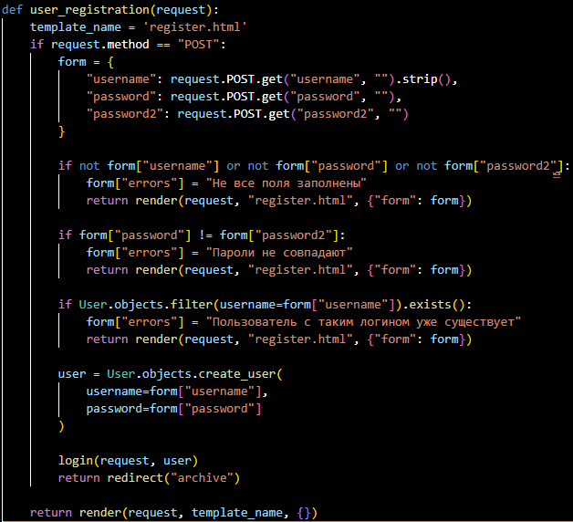
Рисунок 3. View-функция регистрации пользователя.

Для отображения страницы регистрации используется шаблон, структура которого во многом повторяет страницу входа, включая подключение статических файлов и использование стилей из файла login.css. В центре страницы располагается форма с методом POST, защищенная тегом {% csrf_token %}. Она содержит три поля ввода: для логина, пароля и повторного ввода пароля (для подтверждения). Поле логина настроено на сохранение введенного текста через {{ form.username }}, что избавляет пользователя от необходимости заполнять его заново при ошибке. Ниже формы расположен блок form-errors, предназначенный для вывода сообщений об ошибках, возникших в процессе валидации данных во view-функции. В самом низу страницы добавлена ссылка «Все записи», которая ведет на страницу архива статей, реализованная с помощью тега {% url 'archive' %}.
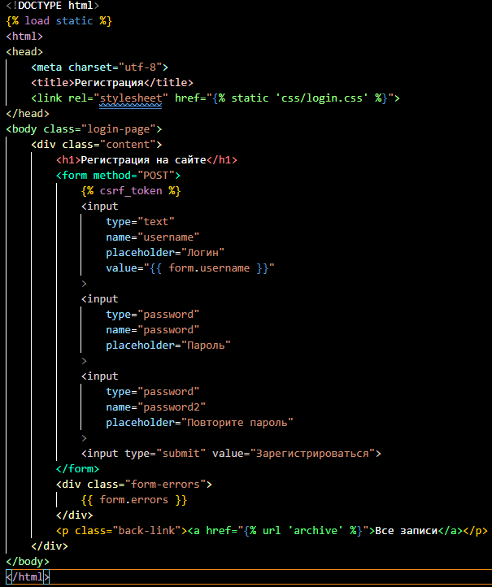
Рисунок 4. Создание шаблона register.html.

Опишем CSS стили.
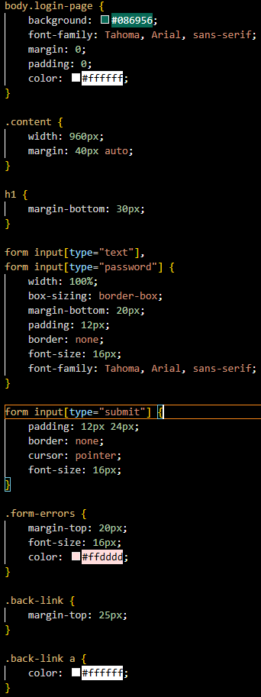
Рисунок 5. CSS стили для страницы аутентификации и регистрации.

Так как у нас появилась возможность входа в аккаунт и регистрация обновим шаблоны для всех и конкретного поста.

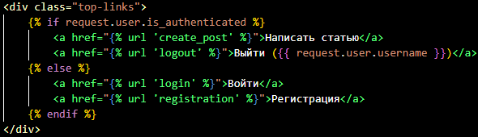
Рисунок 6. Отображения входа и выхода из аккаунта для article и archive.

Результат выполнения “Задания 1”

Рисунок 7. Демонстрация обработки ошибок при регистрации пользователя.


Рисунок 8. Демонстрация обработки ошибок при входе.

Вывод:
В ходе выполнения лабораторной работы были получены навыки организации процессов регистрации и авторизации пользователя в Django. Была изучена работа встроенных функций authenticate, login и logout, а также применение метода create_user для добавления новых пользователей в базу данных. Была выполнена настройка шаблонов и маршрутов, связанных с входом, выходом и регистрацией в системе, с реализацией необходимых проверок на уникальность логина и корректность ввода паролей. Кроме того, была реализована защита страницы создания статьи от неавторизованного доступа. Выполнение работы помогло лучше понять, как в Django организована работа с пользователями, формами и сессиями внутри web-приложения.

